DANS CE CADRE | Académie : Session : Juin 2022
 | Examen : Baccalauréat Professionnel Systèmes Numériques Repère de l’épreuve : E2
 | OPTION B−AUDIOVISUELS, RESEAU ET EQUIPEMENT DOMESTIQUES
 | Épreuve/sous épreuve : Analyse d’un système numérique
 | NOM :
(en majuscule, suivi s’il y a lieu, du nom d’épouse)
Prénoms : N° du candidat
Né(e) le : (le numéro est celui qui figure sur la convocation ou liste d’appel)
NE RIEN ÉCRIRE | Appréciation du correcteur  Note :
Il est interdit aux candidats de signer leur composition ou d'y mettre un signe quelconque pouvant indiquer sa provenance.

Baccalauréat Professionnel

SYSTÈMES NUMÉRIQUES
Option B − AUDIOVISUELS, RÉSEAU ET EQUIPEMENT DOMESTIQUES (ARED)

ÉPREUVE E2 – ÉPREUVE TECHNOLOGIQUE

ANALYSE D’UN SYSTÈME NUMÉRIQUE
SESSION 2022

DOSSIER SUJET
(Dossier à rendre en fin d’épreuve)

Le sujet comporte 7 parties :

Partie 1 - Prise de vue des joueurs. | 16 pts
Partie 2 - Diffusion vidéo en streaming. | 15 pts
Partie 3 - Archivage des captures vidéo. | 11 pts
Partie 4 - Mise en œuvre de l’affichage dynamique. | 14 pts
Partie 5 - Étude de l’éclairage de scène et de l’environnement sonore. | 14 pts
Partie 6 - Remplacement d’un module domotique. | 14 pts
Partie 7 - Maintenance du climatiseur. | 16 pts

Baccalauréat Professionnel Systèmes Numériques | 2206-SN T 1 | Session 2022 | SUJET
ÉPREUVE E2 – Option B - ARED | Durée : 4h00 | Coefficient : 5 | Page 1/24

Mise en situation et présentation du projet.

Le sujet portera sur l’étude des équipements d’un événement e-sport.

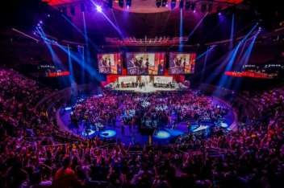
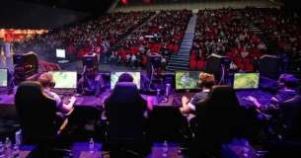

Mise en situation

L’organisation d’un évènement e-sport nécessite la mise en œuvre d’une multitude de systèmes techniques différents afin d’offrir, en plus de l’enjeu e-sportif, une expérience sonore et visuelle de qualité. C’est l’occasion de mettre en avant un savoir-faire technologique en matière d’équipements numériques afin de plonger les spectateurs dans une ambiance futuriste.
Les systèmes audiovisuels permettent au public de suivre les phases de jeu sur un écran dynamique présent sur scène mais également par streaming sur une WEBTV (chaine Youtube).

Le projet s’articule autour des axes suivants :
- installation des systèmes audiovisuels,
- paramétrage des équipements réseaux,
- étude et installation d’un module domotique,
- maintenance d’un équipement de climatisation.

Description des ressources techniques

La diffusion audiovisuelle des phases de jeu est assurée par un « streamer » qui permet le traitement des images et du son afin de les projeter en direct dans la salle (affichage dynamique présent derrière la scène) mais également de les proposer en streaming sur une WEBTV.
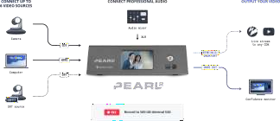
Le streamer PEARL 2 présente les options suivantes :
- traitement des signaux vidéos jusqu’en résolution 4K (4096 x 2160),
- connectique compatible avec de nombreux formats,
- interface TCP/IP pour une diffusion en streaming sur Internet,
- enregistrement et stockage sur disque dur intégré.

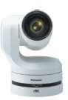
Les spectateurs peuvent voir la réaction des différents joueurs en temps réel grâce à une captation d’image assurée par une caméra motorisée, placée au centre de la scène et pilotée à distance. Le pilotage s’effectue par réseau IP avec une résolution 4K (2160p). La connectique est de type COAXIALE et RJ45.
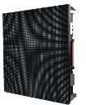
.

Un système d’affichage dynamique permet la projection des images sur scène. Il est constitué d’un mur d’image composé d’un ensemble de dalles à LED.
L’association de ces dalles permet d’obtenir un écran de 3 m x 2 m en haute définition avec une résolution d’image de 1920x1080.
L’ensemble est géré par un contrôleur d’affichage dynamique. 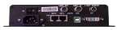

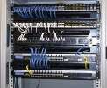
La partie VDI est constituée d’une baie de brassage installée dans un local technique où sont également présents les serveurs de jeux ainsi que le point d’accès à Internet.
La baie de brassage est constituée des équipements actifs suivants :
- Un Switch 28 ports Gigabits pour la partie jeu,
- Un Switch 4 ports Gigabits pour la partie audiovisuelle,
- Un Livebox du fournisseur d’accès Internet ORANGE.

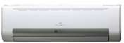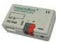Un climatiseur KAYSUN de référence KFC-AY-2T-250D assure la régulation de température du local technique afin de permettre le fonctionnement des équipements réseaux dans un environnement contrôlé.
- installation murale,
- pilotage par télécommande,
- compatible KNX grâce au module INTESISBOX BMS KNX.

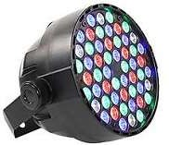
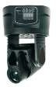
Le système d’éclairage de scène, compatible avec le protocole de communication DMX est piloté par logiciel. Il est constitué des éléments suivants :
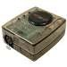
- un ordinateur de type PC,
- un boitier d’interfaçage DVC3,
- des lyres Purelite,
- des spots PARTY à LED.

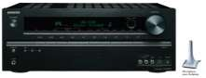
Un système audio multicanaux haute définition TX-NR579 permet d’obtenir un environnement sonore immersif. Grâce à la fonction intégrée Audyssey 2EQ®, la configuration des haut-parleurs est simplifiée.

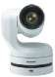
Synoptique de l’installation permettant de gérer la partie audiovisuelle de l’évènement

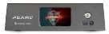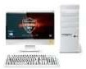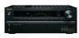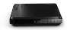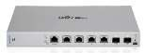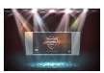
Liaison HDMI
PC de diffusion
des images du jeu
Contrôleur d’affichage
dynamique
Dalles d’affichage à
LED + éclairage de scène et sonorisation
Liaison coaxiale
Liaison audio
Caméra de prise
de vue des joueurs
Liaison Ethernet
Streamer
Amplificateur
audio multicanaux
Switch réseau
Livebox
PC de pilotage de
la caméra
Internet

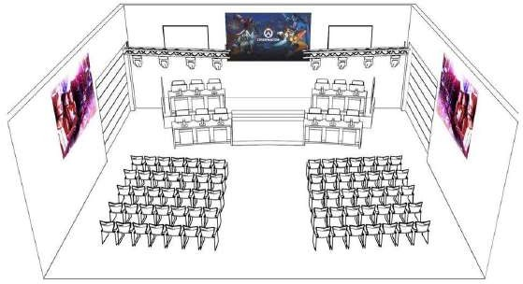Plan de la scène
Switch réseau
Affichage dynamique
Éclairage de scène
DMX
Prise de vue des
joueurs

Travail demandé

Partie 1 - Prise de vue des joueurs

Les parties de jeu sont retransmises sur un écran géant, présent à l’arrière de la scène, et également par streaming sur une WEBTV (chaîne Youtube). Une caméra reliée au streamer permet de suivre les différents joueurs afin de capter leurs réactions pendant les phases de jeu ; ceci dans un but d’accroitre l’immersion des spectateurs.

QUESTION 1 - La caméra doit être connectée au streamer par une liaison SDI coaxiale à connecteur BNC (cf. ANNEXE 1).
Donner le nom de la sortie vidéo SDI de la caméra compatible 4K (2160/59.94p).

QUESTION 2 - Afin de connecter la caméra au streamer, le technicien doit faire le choix du câble en étudiant les caractéristiques des sorties SDI coaxiales de la caméra et des différents câbles à disposition (cf. ANNEXES N°1 et N°3).
Cocher, ci-dessous, la référence du câble que doit choisir le technicien.

RG58 RS PRO. R125072000 L-5.5CUHD ULTRA COAX

QUESTION 3 - Justifier que les standards POE du Switch et la caméra sont compatibles et ne nécessitent donc pas l’installation d’une prise d’alimentation à proximité de la caméra (cf. ANNEXES N°1et N°4).

QUESTION 4 - A l’aide du synoptique de l’installation page 5, compléter le schéma de câblage sur le document de réponse DR1 page 22

Afin de réaliser une première connexion entre le PC de pilotage et la caméra, il est nécessaire de s’assurer de la bonne réinitialisation de celle-ci.
QUESTION 5- Dessiner, ci-dessous, l’état des interrupteurs afin de réinitialiser l’ensemble des paramètres de configuration dans leur état d’usine (cf. ANNEXE N°2).
IR ID
SW1 SW2 SW3 SW4
ON

OFF

QUESTION 6 - Indiquer les paramètres IP que le technicien doit entrer dans l’interface réseau du PC de pilotage afin de pouvoir se connecter la première fois à la caméra par son adresse IP d’usine (cf. ANNEXE N°2).
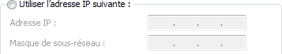

QUESTION 7 – Indiquer l’adresse IP à renseigner dans la barre d’adresse du navigateur ci- dessous, pour accéder à l’interface WEB de la caméra afin de paramétrer celle-ci pour la suite.

Partie 2 - Diffusion vidéo en streaming

Les sessions de jeu sont retransmises en direct sur une WEBTV (chaine Youtube) grâce au streamer connecté à Internet par l’intermédiaire d’une Livebox.

Le format vidéo retenu au niveau de la caméra IP est le suivant : 2160 /59.94p.
QUESTION 8 - Relever la résolution vidéo d’entrée supportée par le streamer et justifier qu’elle est compatible avec le format retenu pour la caméra (cf. ANNEXE N°5).

Le technicien installe une prise réseau à proximité de l’emplacement du streamer pour le connecter à la baie de brassage du local technique. Le système est connecté à la Livebox sur un port Gigabit. La norme 1000BaseT avec une bande passante de 250 MHz est nécessaire pour le flux vidéo.
QUESTION 9 -. Faire le choix du type de câble et de la catégorie minimale à utiliser (cf. ANNEXE N°6).
QUESTION 10 - Compléter le schéma ci-dessous permettant de vérifier la liaison entre la prise Stream-01 et la baie de brassage (cf. ANNEXE N°6).
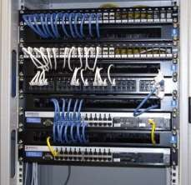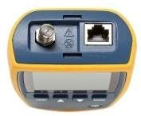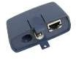
Prise murale : Stream-01
Tableau de raccordement
Adaptateur de plan de câblage
Stream-01
Testeur

QUESTION 11 - Le test de la liaison Stream-01 donne le résultat ci-dessous :

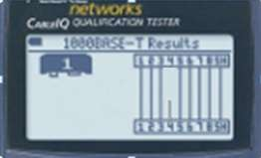

Compléter le tableau suivant :

Liaison | Conformité  (cocher la case correspondante) |  | Défaut constaté
 | OUI | NON
Stream-01

La solution de l’adressage dynamique a été retenue pour le paramétrage IP de la caméra et du streamer.

QUESTION 12 - Compléter le paramétrage de la Livebox afin de respecter le plan d’adressage réseau (cf. ANNEXE N°7).

(La copie d’écran du menu de la Livebox à compléter se situe à la page suivante).

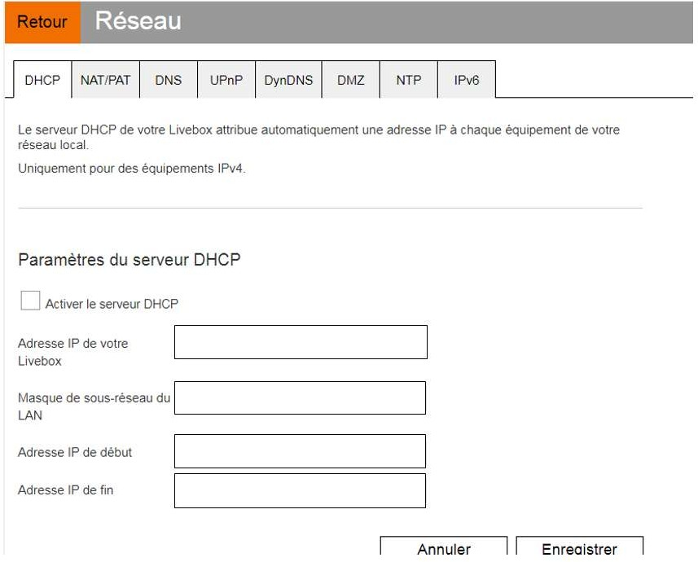

QUESTION 13 - La copie d’écran du streamer donnent les résultats de configuration ci-dessous :
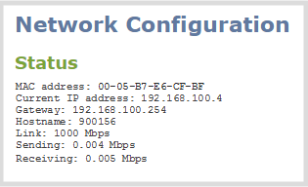

Justifier que le streamer se connecte correctement à Internet.

Partie 3 - Archivage des captures vidéo

Un archivage des captures vidéo pour l’ensemble des parties de jeu est imposé afin de pouvoir les exploiter par la suite. Il est donc important d’étudier la faisabilité de l’archivage en fonction des caractéristiques techniques du streamer.

QUESTION 14 - Donner les caractéristiques du disque dur intégré dans le streamer. (cf. ANNEXE N°5).

Type | Capacité théorique | Capacité totale | Capacité disponible

Les parties de jeu ont une durée cumulée de 16 heures sur l’ensemble de l’évènement. Le flux vidéo en résolution 4K est paramétré pour un débit de 12 Mbits/s.

QUESTION 15 - Calculer la capacité de stockage nécessaire et en déduire si la capacité réelle disponible du disque dur est bien adaptée à la situation (cf. ANNEXE N°5). On prendra 1Ko = 1024 octets.

Les enregistrements doivent être décomposés en plusieurs fichiers d’une durée de 10 min chacun (durée de chaque phase de jeu). La taille de chaque fichier doit être compatible avec un support de stockage en FAT32 (cf. ANNEXEN°5). Les enregistrements doivent comporter la date de l’évènement (12052021) en préfixe.

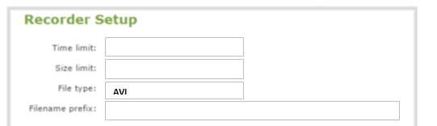
QUESTION 16 - Compléter les paramètres d’enregistrement sur la copie d’écran du streamer ci- dessous :

Partie 4 - Mise en œuvre de l’affichage dynamique

La projection des images sur scène est assurée par un mur de LED composé de plusieurs dalles d’affichage assemblées. Le tout est piloté par un module de contrôle.

QUESTION 17 - Calculer le nombre de dalles LED pour obtenir la taille d’écran représenté ci- dessous (cf. ANNEXE N°8).
3 m

2 m

L’assemblage des dalles LED doit permettre l’affichage d’une image standard d’un écran HD (1920x1080). Le rapport largeur par hauteur L/H =3/2 = 1.5 est trop éloigné du rapport 16/9 = 1.77.
QUESTION 18 - Justifier, qu’en ajoutant 4 dalles (une par ligne), le rapport L/H sera bien plus proche du format 16/9.

La distance minimale entre le public et le mur d’image est environ de 15 m.

QUESTION 19 - Déterminer la distance minimale de visionnage (en fonction du pitch des dalles du mur d’image cf. ANNEXE N°8) permettant de ne pas percevoir les pixels (cf. ANNEXE N°9).

QUESTION 20 - Cocher dans le tableau suivant le type d’adaptateur nécessaire pour connecter le streamer au contrôleur d’écran (cf. ANNEXE N°8 et synoptique de la page 5 du sujet).

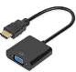 | 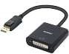 | 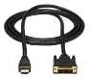 | 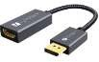
HDMI – VGA | Display port – DVI | HDMI - DVI | Display port - HDMI

QUESTION 21 - Compléter le schéma de câblage partiel du système d’affichage dynamique sur le document réponse DR2 de la page 23 (cf. ANNEXE N°8).

Partie 5 - Étude de l’éclairage de scène et de l’environnement sonore

Le dispositif scénique de la manifestation e-sport est doté d’un éclairage d’ambiance. Le technicien doit ajouter un SPOT PARTY à l’installation existante.

QUESTION 22 - Cocher le type de câble XLR à utiliser pour raccorder les équipements (cf. ANNEXE N°10).
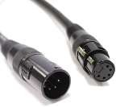
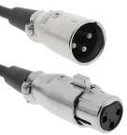

XLR 5 XLR 3

QUESTION 23 - Compléter le schéma de câblage permettant de piloter les éclairages en DMX à l’aide d’un PC. Document réponse DR3 de la page 24 (cf. ANNEXE N°10).

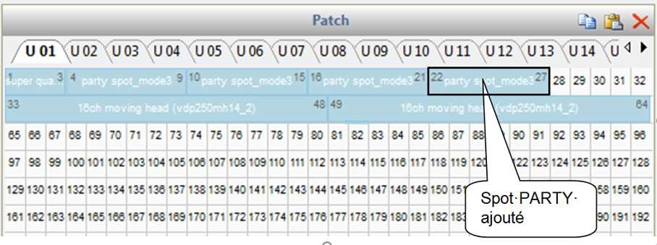
QUESTION 24 - La copie d’écran ci-dessous, du logiciel de pilotage, indique l’adressage DMX des équipements.
Indiquer, sur l’écran de configuration du spot PARTY ci-dessous, l’adresse DMX à paramétrer (cf. ANNEXES N°11 et N°12).
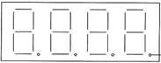
Écran de configuration du spot PARTY

QUESTION 25 - Le technicien vérifie le fonctionnement du spot PARTY et positionne les curseurs virtuels de la façon suivante :
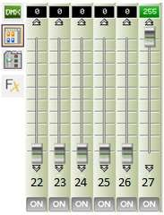
Le spot PARTY est configuré en mode DMX, 6 canaux pour ses 6 fonctions.
Indiquer ce que le spot PARTY projette en fonction de la position des curseurs ci-dessus (cf. ANNEXES N°11 et N°12).

Le spot PARTY ne réagit pas correctement malgré un paramétrage correct. Le technicien décide de tester la continuité électrique du cordon de raccordement en utilisant le repérage suivant :
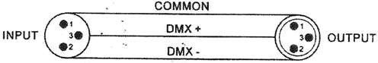

QUESTION 26 – Relier par un tracé sur le schéma ci-dessous, les positions des pointes de touches du multimètre afin de vérifier la continuité électrique de la borne 3.

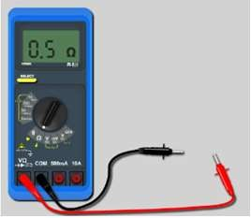
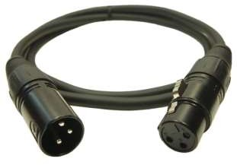

QUESTION 27 - Les mesures de continuité sur les trois bornes donnent les résultats suivants :

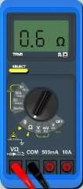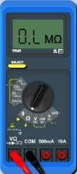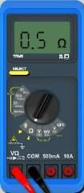
Rappel : O.L signifie Open Loop (circuit ouvert)

Borne 1
Borne 2
Borne 3

Identifier le problème rencontré.

L’environnement sonore est assuré par un système composé d’un amplificateur multicanaux et d’une série d’enceintes réparties afin de proposer une ambiance sonore immersive.

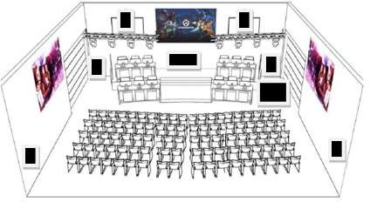
QUESTION 28 - La configuration sonore est la suivante :
Enceintes

Cocher le mode de configuration sonore à choisir au niveau des réglages de l’amplificateur (cf. ANNEXE N°13).
Caisson de basse

Configuration 7.1 SB
Configuration 5.1
Configuration 7.1 FH

QUESTION 29 - Donner le nom de la fonction à activer pour un calibrage automatique de l’environnement sonore.

QUESTION 30 - Indiquer, par une flèche sur la photo ci-dessous, le connecteur dédié au microphone pour le calibrage. (cf. ANNEXE N°13).
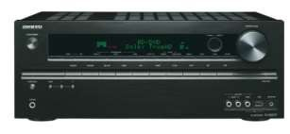
QUESTION 31 –Numéroter l’ordre de positionnement du micro pour un calibrage correct.

Coté gauche | Coté droit | Position d’écoute principale

Partie 6 - Remplacement d’un module domotique

Le local technique, abritant l’ensemble du matériel réseau, est contrôlé en température par un climatiseur équipé d’un module domotique compatible KNX. Suite à une préconisation du constructeur, le technicien doit procéder au remplacement standard de ce module.

QUESTION 32 - Donner la référence du module domotique Intesis BSM KNX (cf. ANNEXE N°14).

QUESTION 33 - Compléter la partie du schéma de câblage suivant (cf. ANNEXE N°14).

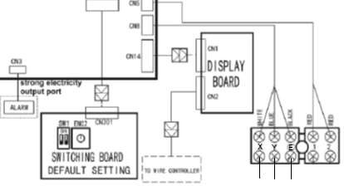Module BSM KNX
Schéma partiel du climatiseur
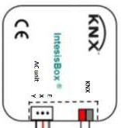

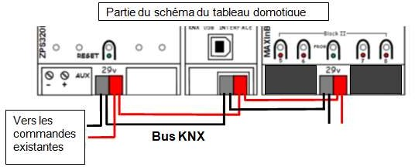

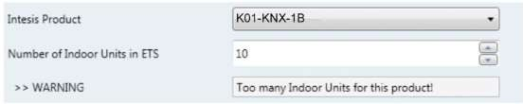
QUESTION 34 - Un seul climatiseur est associé au module K01-KNX-1B. Lors de la configuration de l’équipement la fenêtre suivante apparait :

Décrire le problème rencontré et procéder à la modification nécessaire (cf. ANNEXE 14).

Description du problème
Modification

Afin de finaliser la mise en service, le paramétrage de la température du point de réglage doit être effectué à l’aide des données suivantes : (cf. ANNEXE N°14).
  - Température ambiante fournie par le KNX : 26°C
  - Température de retour de l’unité intérieure du climatiseur : 29°C

QUESTION 35 - Déterminer la température du point de réglage (AC SetpTemp) afin d’obtenir une température ambiante (KNX Setp.Temp.) de 18 °C dans le local technique.

Partie 7 - Maintenance du climatiseur
A l’issue de la remise en service du climatiseur le code d’erreur E2 s’affiche sur la commande à distance.
QUESTION 36 - Exprimer la signification de ce code d’erreur (cf. ANNEXE N°14).

Le technicien étudie le schéma électrique du climatiseur afin de repérer le composant défectueux (cf. ANNEXE N°15).
QUESTION 37 - Donner le nom du connecteur des capteurs de température (T1 et T2).

Afin d’effectuer une mesure sur le composant supposé défectueux, le technicien doit effectuer la consignation du climatiseur pour réaliser l’intervention en toute sécurité.
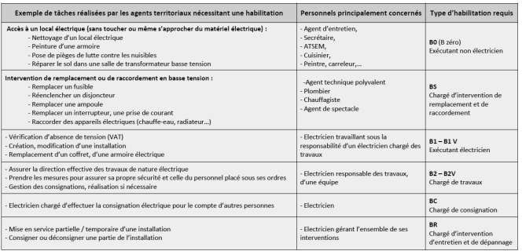
Le technicien intervient seul. Le tableau ci-dessous rappelle les différents titres d’habilitation électrique en fonction des limites d’actions.

QUESTION 38 - Cocher la case indiquant le niveau d’habilitation électrique que doit avoir le technicien pour procéder à la consignation et réaliser l’intervention de dépannage.
B1V BS BR

QUESTION 39 - Indiquer l’ordre des actions à mener pour effectuer la consignation électrique.

Identification Séparation Condamnation Vérification

QUESTION 40- Identifier, en entourant sur l’extrait de schéma unifilaire suivant, le disjoncteur associé à l’alimentation de la climatisation.
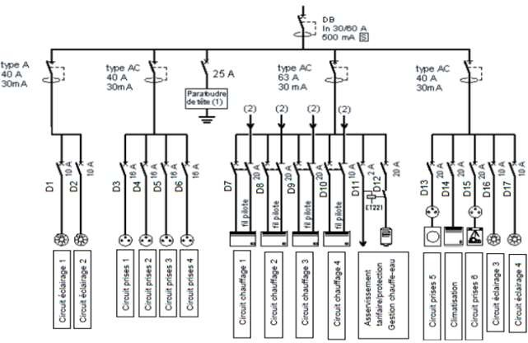

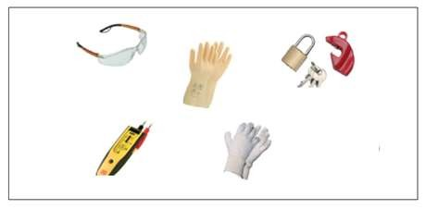
QUESTION 41 - Entourer les équipements permettant d’éviter le réenclenchement accidentel du disjoncteur.

QUESTION 42 - Donner le nom de l’appareil que le technicien doit utiliser pour vérifier que la ligne d’alimentation du climatiseur est hors-tension.

Le technicien décide de vérifier l’absence de tension au plus proche de l’équipement.
QUESTION 43 - Entourer, sur le schéma suivant, le bornier concerné par ce test.
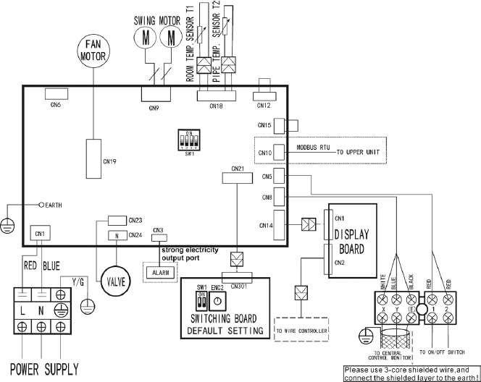

Après avoir retiré le composant T1, le technicien procède à sa mesure et obtient la valeur RT = 1246 Ohms pour une température ambiante de 30°C.
QUESTION 44 - Vérifier, par le calcul théorique de RT, que le composant T1 est bien défectueux et doit être remplacé (cf. ANNEXE N°16).

Document réponse DR1

(réponse à la question 4)

Ne pas représenter les liaisons d’alimentation.

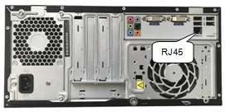
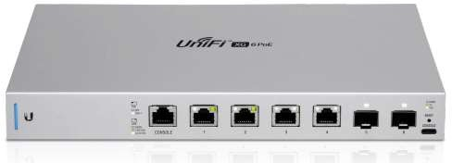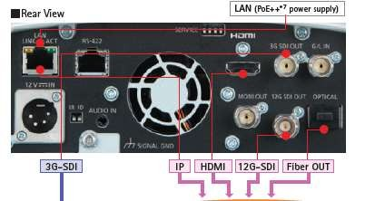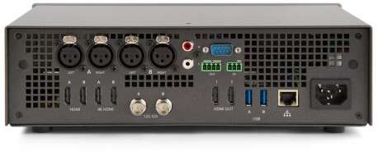Streamer
Caméra
Switch réseau

PC de pilotage de la caméra

(réponse à la question 21)
Document réponse DR2

Ne pas représenter les liaisons d’alimentation.

Streamer

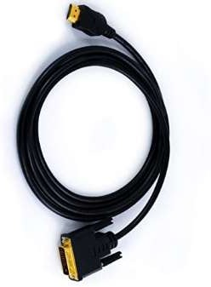
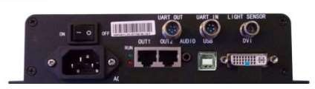
Contrôleur d’affichage dynamique

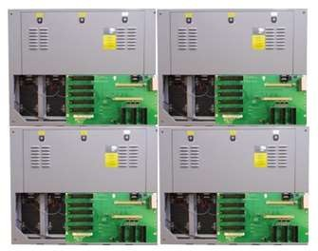
Mur à LED (Schéma partiel avec 4 dalles uniquement)

Document réponse DR3

(réponse à la question 23)
Ne pas représenter les liaisons d’alimentation.

Vers l’équipement existant suivant

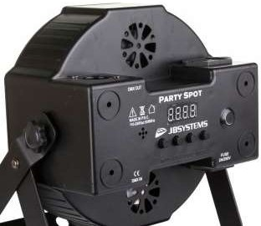
Spot PARTY
existant
Spot PARTY
ajouté

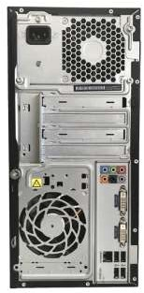Interface USB/DMX
Ports USB
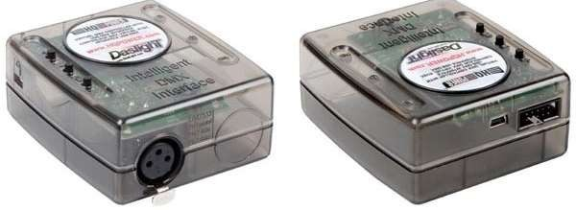
Vue arrière Vue de face

